**学习主题：飞驰的邮车**

1. **学习目标**

同学们，今天我们学习的主题是《飞驰的邮车》。这节课我们将欣赏管弦乐曲《库斯克邮车》，感受作品欢快、热情的情绪，尝试用不同的方式表现作品的主题，并为作品划分结构。

1. **学习活动**

活动1：完整聆听乐曲，感受乐曲欢快、活泼的情绪。

活动2：复听乐曲《库斯克邮车》，并为乐曲划分段落。

活动3：拍击节奏，演唱主题1片段。

活动4：演唱主题2片段,并尝试用小乐器演奏。

活动5：聆听合唱版《库斯克邮车》，感受合唱曲热情、欢快、活泼的情绪特点。

1. **学习资源**

**《库斯克邮车》主题片段**

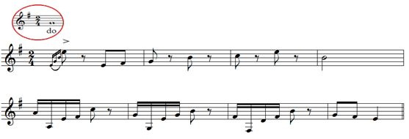**主题一**

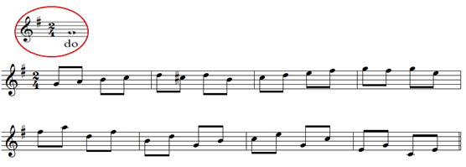**主题二**